Giornalino n. 15 del 2008

Cassazione nella sentenza n. 1908/2008: TARSU assoggettabili i locali rimessaggio autoveicoli

Noleggio autobus con conducente, i locali destinati al rimessaggio dei veicoli rilevano ai fini Tarsu. La disciplina del noleggio vetture con conducente, di cui all'articolo 8 della legge n. 21/1992, deve necessariamente applicarsi anche alle attività di noleggio autobus con conducente. Ne consegue che tale attività, configurandosi come servizio pubblico a tutti gli effetti, è soggetta a prescrizioni plurime che si estendono fino al requisito dell'obbligatorietà della disponibilità di locali appositamente adibiti a rimessaggio dei veicoli, i quali, in virtù del ragionamento sinora intrapreso, non sono qualificabili come rimesse private ma rilevano ai fini del calcolo della superficie assoggettabile a Tarsu.

Decreto del 2 aprile 08: ICI approvato bollettino di versamento ICI 08

Il modello si aggiorna tenendo conto della nuova detrazione statale prevista per l’abitazione principale, in aggiunta alle detrazioni comunali.

arrivo il nuovo bollettino di conto corrente postale per il versamento dell'Ici, che presenta delle caselle dove va indicata l'ulteriore detrazione per l'abitazione principale posta a carico del bilancio statale.
È stato infatti emanato il decreto del 3 aprile 2008, in corso di pubblicazione sulla Gazzetta Ufficiale ma già consultabile sul sito www.finanze.gov.it, predisposto dal capo del dipartimento per le politiche fiscali del ministero dell'economia di concerto con il ragioniere generale dello stato e con il capo del dipartimento per gli affari interni e territoriali del Viminale, con il quale è stato approvato il nuovo bollettino di conto corrente postale da utilizzare per il versamento dell'imposta comunale sugli immobili. (riprodotto in pagina)
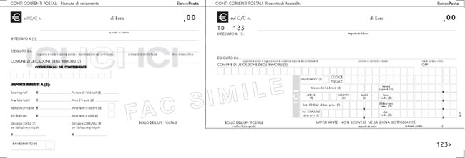

Cassazione 5485/08: ICI Immobili destinati allo svolgimento di attività assistenziali, previdenziali, ecc. – Esenzione non compete anche in assenza dello scopo di lucro

Questa Corte ha avuto modo di affermare che "in tema di imposta comunale sugli immobili (ICI), l'esenzione dall'imposta prevista dal D.Lgs. 30 dicembre 1992, n. 504, art. 7, comma 1, lett. i), è subordinata alla compresenza di un requisito oggettivo, rappresentato dallo svolgimento esclusivo nell'immobile di attività di assistenza o di altre attività equiparate dal legislatore ai fini dell'esenzione, e di un requisito soggettivo, costituito dallo svolgimento di tali attività da parte di un ente pubblico o privato che non abbia come oggetto esclusivo o principale l'esercizio di attività commerciali (D.P.R. 22 dicembre 1986, n. 917, art. 87, comma 1, lett. c), cui il citato art. 7, rinvia). La sussistenza del requisito oggettivo - che in base ai principi generali è onere del contribuente dimostrare - non può essere desunta esclusivamente sulla base di documenti che attestino a priori il tipo di attività cui l'immobile è destinato, occorrendo invece verificare che tale attività, pur rientrante tra quelle esenti, non sia svolta, in concreto, con le modalità di un'attività commerciale" (Cass. 20776 del 2005). Siffatto accertamento nel caso di specie manca del tutto avendo il Giudice di merito ritenuto sufficiente la previsione statutaria.
E' peraltro del tutto errata la prospettiva nella quale si colloca il Giudice di merito quando afferma - per escludere evidentemente il carattere commerciale - che l'attività svolta dall'Istituto non eccede i costi relativi alla produzione del servizio. Infatti, come questa Corte ha avuto modo di evidenziare, "ha carattere imprenditoriale l'attività economica, organizzata al fine della produzione o dello scambio di beni o di servizi ed esercitata in via esclusiva o prevalente, che sia ricollegabile ad un dato obiettivo inerente all'attitudine a conseguire la remunerazione dei fattori produttivi, rimanendo giuridicamente irrilevante lo scopo di lucro, che riguarda il movente soggettivo che induce lo imprenditore ad esercitare la sua attività" (Cass. nn. 5766 del 1994; 7725 del 2004).

